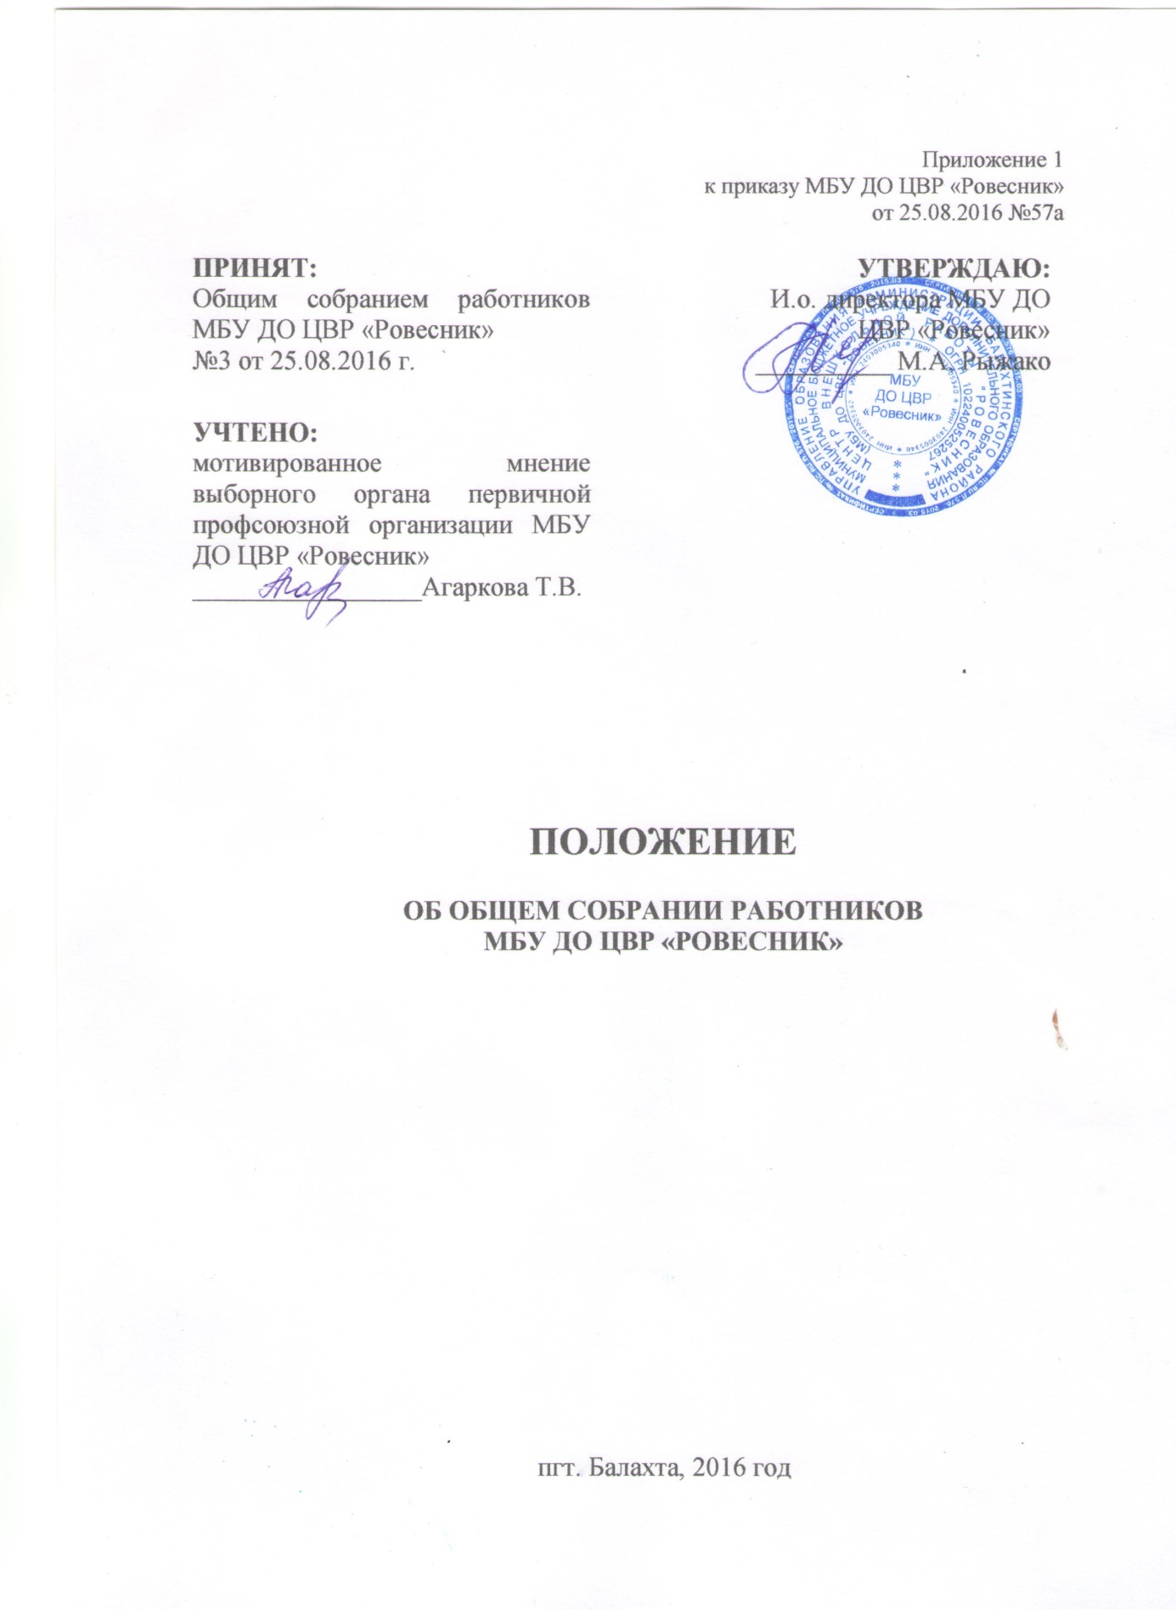

Общие положения

1.1. Настоящее положение устанавливает порядок организации и содержание деятельности общего собрания работников (далее – собрания) муниципального бюджетного учреждения дополнительного образования Центр внешкольной работы «Ровесник» (далее – Центр), разработано на основании: Федерального закона «Об образовании в Российской Федерации» от 29.12.2012 г. № 273-ФЗ, Устава Центра.
1.2. Собрание является коллегиальным органом управления
и включает всех работников Центра и решает общие вопросы об организации деятельности трудового коллектива Центра.
1.3. Решения общего собрания, принятые в пределах его полномочий и в соответствии с законодательством, обязательны для исполнения администрацией, всеми членами трудового коллектива Центра.
1.4. Изменения и дополнения в настоящее положение вносятся собранием и принимаются на его заседании.
1.5. Срок данного положения не ограничен. Положение действует
до принятия нового.

- Основные задачи собрания

2.1. Содействует осуществлению управленческих начал, развитию
инициативы трудового коллектива.
2.2. Обсуждает и рекомендует к утверждению проект коллективного договора, Правила внутреннего трудового распорядка, программу развития Центра.
2.3. Обсуждает и принимает решение о распределении той доли ФОТ, которая выделена на стимулирующие выплаты (стимулирующая часть).
2.4. Обсуждает и принимает решение о видах, критериях и условиях стимулирующих выплат для работников Центра.
2.5. Выбирает представителей работников в комиссию по трудовым спорам, комиссию по распределению выплат стимулирующего характера, по необходимости в иные коллегиальные, представительские органы.
2.6. Обсуждает вопросы, связанные с условиями и охраной труда, состоянием трудовой дисциплины в Центре и мероприятиями по ее укреплению, рассматривает факты нарушения трудовой дисциплины работниками.
2.7. Принимает решение о начале коллективных переговоров с администрацией Центра в случае, если имеющаяся первичная профсоюзная организация не объединяет более половины работников.
2.8. Рассматривает вопросы охраны и безопасности условий труда работников, охраны жизни и здоровья обучающихся.
2.9. Знакомится с итоговыми документами по проверке надзорных органов и заслушивает администрацию о выполнении мероприятий по устранению недостатков в работе.

- Права собрания

3.1. Собрание имеет право:
- участвовать в управлении Центром;
- выходить с предложениями и заявлениями к учредителю и органам государственной власти, в общественные организации.
3.2. Каждый участник собрания имеет право:
- потребовать обсуждения на собрании любого вопроса, касающегося
- деятельности Центра;
- при несогласии с решением общего собрания трудового коллектива
- высказывать свое мотивированное мнение, которое должно быть занесено в протокол.

- Организация деятельности собрания

4.1. Общее собрание трудового коллектива Центра вправе принимать решения, если в его работе участвует более половины его членов.
4.2. Решения общего собрания трудового коллектива Центра принимаются простым большинством присутствующих на собрании сотрудников. Процедура голосования определяется общим собранием трудового коллектива Центра.
4.3. Общее собрание трудового коллектива Центра собирается его председателем по мере необходимости, но не реже двух раз в год.
4.4. Для ведения общего собрания трудового коллектива из его состава назначается председатель и секретарь.
4.5. Председатель собрания:
- организует деятельность собрания трудового коллектива;
- информирует участников трудового коллектива о предстоящем заседании не менее чем за 15 дней до его проведения;
- организует подготовку и проведение собрания (совместно с первичной профсоюзной организацией);
- определяет повестку собрания (совместно с первичной профсоюзной организацией).
- контролирует выполнение решений собрания (совместно с первичной профсоюзной организацией учреждения).
4.6. Собрание считается правомочным, если на нем присутствует не менее 50% членов, для которых, Центр является основным местом работы.
4.7. По вопросу объявления забастовки собрание считается правомочным, если на нем присутствовало не менее 2/3 от общего числа работников.
4.8. Решения собрания принимаются открытым голосованием.
4.9. Решения общего собрания работников считаются принятыми, если за них проголосовало не менее 2/3 присутствующих работников Учреждения. При голосовании каждый работник Учреждения имеет один голос.
4.10. Решение собрания (не противоречащее законодательству Российской Федерации и нормативно – правовым актам) обязательно к исполнению всех членов трудового коллектива.

- Ответственность общего собрания трудового коллектива

5.1. Собрание несет ответственность:
- за выполнение, выполнение не в полном объеме или невыполнение закрепленных за ним задач и функций;
- соответствие принимаемых решений законодательству РФ, нормативно-правовым актам.

6. Делопроизводство общего собрания трудового коллектива
6.1. Заседания собрания оформляются протоколом.
6.2. В протоколе фиксируются:
- дата проведения;
- количественное присутствие (отсутствие) членов собрания;
- повестка дня;
- ход обсуждения вопросов;
- предложения, рекомендации и замечания членов собрания;
- решения собрания.
6.3. Протоколы подписываются председателем и секретарем собрания.
6.4. Нумерация ведется от начала учебного года.
6.5. Книга протоколов собрания нумеруется постранично, прошнуровывается, скрепляется печатью Центра и подписывается директором Центра.

7. Заключительные положения
7.1. Настоящее положение вступает в силу после утверждения приказом директора Центра. Срок действия настоящего положения не ограничен.
7.2. Изменения и дополнения в настоящее положение вносятся после обсуждения на общем собрании коллектива и утверждаются директором Центра.

